Создание формы для анализа результатов мониторинга
1. Создайте файл с расширением *.xls с количеством листов равном числу контрольных работ + 1.
2. На одном из листов создайте таблицу удобную для внесения результатов работы. Пример.
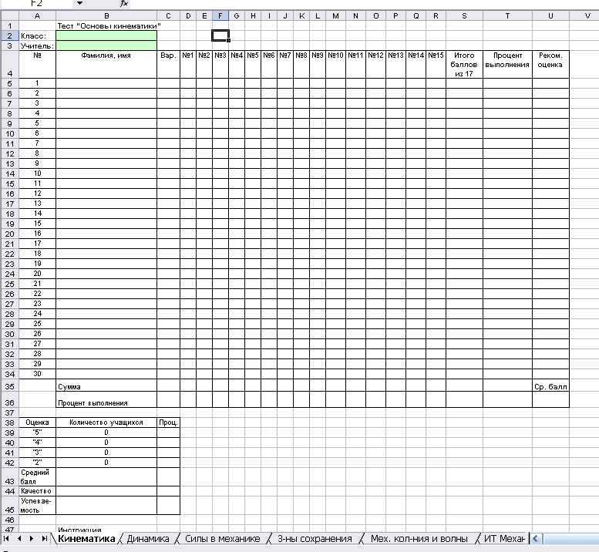
Рис. 1
На этом же листе создайте таблицу для расчета количественных и качественных показателей выполнения работы.
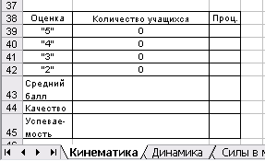 Рис. 2
3. В ячейки столбца В будет заносить список учащихся по журналу, столбца С – номер варианта, столбцов D-R – результаты выполнений заданий в соответствии и инструкцией.
В ячейку S5 помещаем формулу для вычисления суммарного количества баллов:
=ЕСЛИ(D5="";"";СУММ(D5:R5))
, где D5:R5 – область суммирования.
4. Выделяем ячейку S5
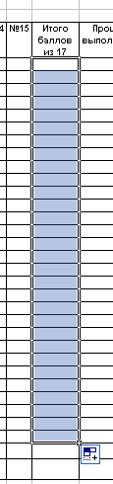
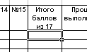 Рис.3 Рис.4
и, зажав крестик в правом нижнем углу левой кнопкой мыши, протягиваем вниз до конца списка, т.е. до ячейки S34 включительно.
5. В ячейку Т5 помещаем формулу для подсчета процента выполнения работы:
=ЕСЛИ(D5="";"";S5/17*100)
, где 17 – максимальный балл за данную работу.
6. Выделяем ячейку Т5 и, зажав крестик в правом нижнем углу левой кнопкой мыши, протягиваем до конца списка, т.е. до ячейки Т34 включительно.
7. В ячейку U5 помещаем формулу для расчета оценки согласно определенным критериям:
=ЕСЛИ(D5="";"";ЕСЛИ(S5>17;"ошибка!";ЕСЛИ(S5>=15;"5";ЕСЛИ(S5>=12;"4";ЕСЛИ(S5<9;"2";"3")))))
, где 17 - максимальный балл за данную работу, 15 – число баллов, начиная с которых ставится «5», 12 – число баллов, начиная с которых ставится «4», 9 – число баллов, начиная с которых ставится «3».
8. Выделяем ячейку U5 и, зажав крестик в правом нижнем углу левой кнопкой мыши, протягиваем до конца списка, т.е. до ячейки U34 включительно.
9. В ячейку D35 помещаем формулу для подсчета количества баллов, полученных за задание 1:
=ЕСЛИ(D5="";"";СУММ(D5:D34))
, где D5:D34 – область суммирования.
10. Выделяем ячейку D35 и, зажав крестик в правом нижнем углу левой кнопкой мыши, протягиваем вправо на ширину всех заданий и ячейку «Итого баллов», т.е. до ячейки S35 включительно.
11. В ячейку D36 помещаем формулу для подсчета процента выполнения задания № 1:
=ЕСЛИ(D35="";"";D35/СУММ($B$39:$B$42)*100)
, где $B$39:$B$42 – область суммирования числа учащихся принимавших участие в работе и получивших за нее оценку.
12. Выделяем ячейку D36 и, зажав крестик в правом нижнем углу левой кнопкой мыши, протягиваем вправо на ширину всех заданий, т.е. до ячейки R36 включительно.
13. Если максимальный балл за задание больше, чем 1 балл, то формула для вычисления процента выполнения задания имеет другой вид. Например, для задания №15 максимальный балл равен 3. Тогда формула для вычисления процента выполнения задания имеет вид:
=ЕСЛИ(R35="";"";R35/(3*СУММ($B$39:$B$42))*100)
, где R – номер столбца с заданием, 3 – максимальный балл за задание.
14. В ячейку S36 помещаем формулу для подсчета процента выполнения всех заданий в работе:
=ЕСЛИ(S35="";"";S35/(17*СУММ($B$39:$B$42))*100)
, где 17 - максимальный балл за данную работу, $B$39:$B$42 – область суммирования числа учащихся принимавших участие в работе и получивших за нее оценку.
15. В ячейку U36 помещаем формулу для подсчета среднего балла:
=ЕСЛИ(СУММ(B39:B42)=0;"";(B39*5+B40*4+B41*3+B42*2)/СУММ(B39:B42))
, где B39 – число «5», B40 – число «4», B41 – число «3», B42– число «2», B39:B42 - область суммирования числа учащихся принимавших участие в работе и получивших за нее оценку.
16. В ячейку В39 помещаем формулу для подсчета количества учащихся, получивших «5» за контрольную работу:
=СЧЁТЕСЛИ($U$5:$U$34;"5")
, для чего используется функция СЧЁТЕСЛИ, которая считает количество «5» в столбце «Реком.оценка».
17. В ячейку В40 помещаем формулу для подсчета количества учащихся, получивших «4» за контрольную работу:
=СЧЁТЕСЛИ($U$5:$U$34;"4")
18. В ячейку В41 помещаем формулу для подсчета количества учащихся, получивших «3» за контрольную работу:
=СЧЁТЕСЛИ($U$5:$U$34;"3")
19. В ячейку В42 помещаем формулу для подсчета количества учащихся, получивших «2» за контрольную работу:
=СЧЁТЕСЛИ($U$5:$U$34;"2")
20. В ячейку В43 помещаем формулу для подсчета среднего балла за работу:
=ЕСЛИ(СУММ(B39:B42)=0;"";(B39*5+B40*4+B41*3+B42*2)/СУММ(B39:B42))
21. В ячейку В44 помещаем формулу для подсчета процента качества:
=ЕСЛИ(СУММ($B$39:$B$42)=0;"";СУММ($B$39:$B$40)/СУММ($B$39:$B$42)*100)
, где $B$39:$B$40 - область суммирования числа учащихся, выполнивших работу на «5» и «4», $B$39:$B$42 – область суммирования числа учащихся принимавших участие в работе и получивших за нее оценку.
22. В ячейку В45 помещаем формулу для подсчета процента успеваемости:
=ЕСЛИ(СУММ($B$39:$B$42)=0;"";СУММ($B$39:$B$41)/СУММ($B$39:$B$42)*100)
, где $B$39:$B$41 – область суммирования числа учащихся, выполнивших работу на «5», «4» и «3», $B$39:$B$42 – область суммирования числа учащихся принимавших участие в работе и получивших за нее оценку.
23. Скопируем область с таблицами и поместим на другие листы, отредактировав размеры ячеек.
24. Удалим или добавим при необходимости столбцы, если число заданий больше или меньше.
25. Внесем изменения в столбец «Итого баллов», если изменился максимальный балл за работу (см. п.5 и п.6).
26. Внесем изменения в столбец «Реком.оценка», если изменился максимальный балл за работу и диапазон оценок (см. п.7 и п.8).
27. Внесем изменение в ячейку для подсчета процента выполнения всех заданий, если изменился максимальный балл (см. п.13).
28. Если задание оценивается более, чем в 1 балл, формула для вычисления процента выполнения задания имеет вид:
=ЕСЛИ(L35="";"";L35/(3*СУММ($B$39:$B$42))*100)
, где L – номер столбца с заданием, 3 – максимальный балл за задание (см. лист «Силы в механике»).
Создание сводной таблицы
1. На листе «Сводная таблица» создайте таблицу удобную для обобщения и анализа результатов мониторинга образовательных достижений учащихся.
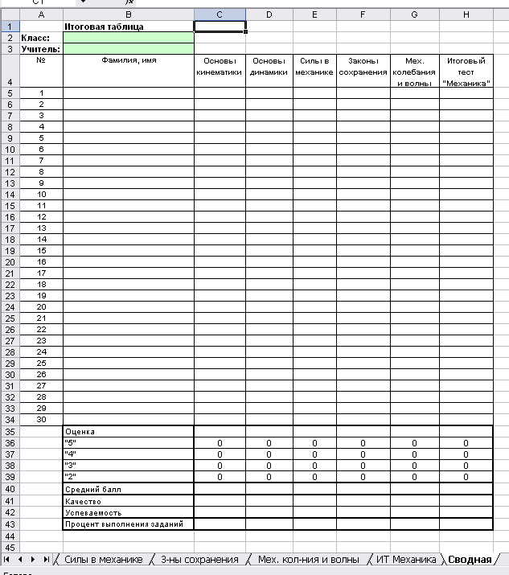 Рис. 5.
2. Для автоматического отражения списка учащихся выделяем ячейку В5, пишем = и открываем лист 1 (Кинематика), щелкаем по ячейке с началом списка (В5), а затем нажимаем клавишу «Enter».
3. Выделяем ячейку В5 и, зажав крестик в правом нижнем углу левой кнопкой мыши, протягиваем вниз до конца списка, т.е. до ячейки В34 включительно.
4. Для автоматического отражения персональных результатов тематического мониторинга №1 (Кинематика) выделяем ячейку С5, пишем = и открываем лист 1 (Кинематика), щелкаем по ячейке с процентом выполнения работы за тест (Т5), а затем нажимаем клавишу «Enter».
5. Для наглядности применяем условное форматирование. Выделяем ячейку Т5, выбираем в меню Формат – Условное форматирование.
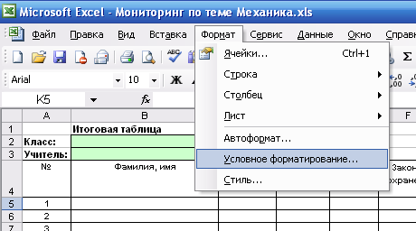 Рис. 6
Появляется окно:
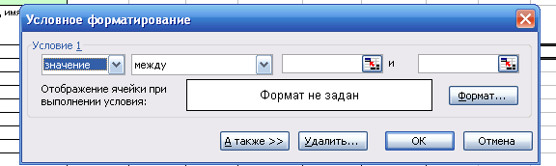 Рис. 7
Заполняем Условие 1: между 90 и 100.
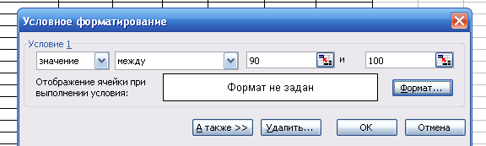 Рис. 8
Нажимаем на кнопку Формат. Выбираем вкладку Вид. Выбираем цвет, например розовый. Жмем ОК.
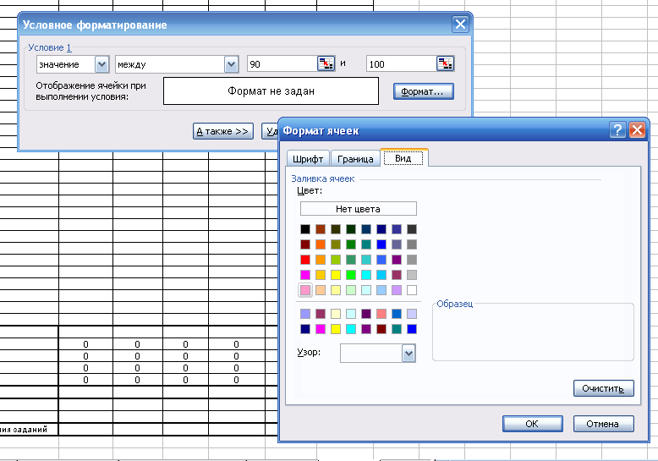 Рис. 9
Получаем.
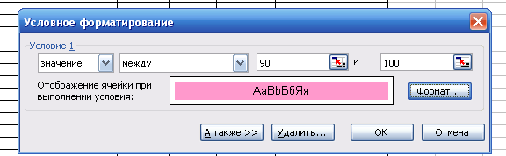 Рис. 10
Нажимаем кнопку А также>>.
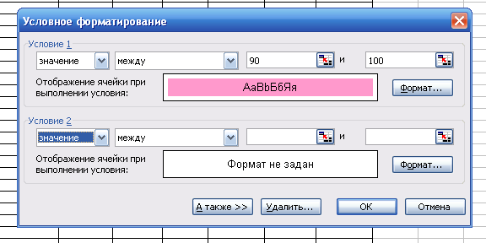 Рис. 11
Аналогичным образом заполняем Условие 2 и Условие 3. Получаем.
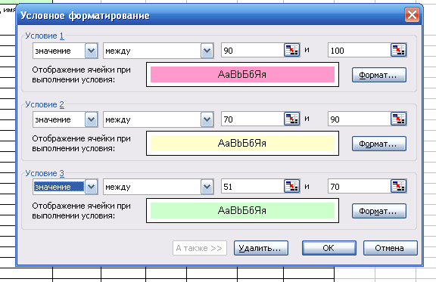 Рис. 12
Жмем ОК.
6. Выделяем ячейку Т5 и, зажав крестик в правом нижнем углу левой кнопкой мыши, протягиваем вниз до конца списка, т.е. до ячейки Т34 включительно.
7. Повторяем пункты п.4, п.5 и п.6 для каждого теста. Все результаты отражаются на листе «Сводная таблица». Кроме цифр видим успешность - преобладание розового и желтого цветов, не успешность – преобладание зеленого и белого цветов.
8. Для автоматического отражения статистических результатов тематического мониторинга №1 (Кинематика) выделяем ячейку С36, пишем = и открываем лист 1 (Кинематика), щелкаем по ячейке отражающей число учащихся написавших тест на «5» (В39), а затем нажимаем клавишу «Enter».
9. Выделяем ячейку С36 и, зажав крестик в правом нижнем углу левой кнопкой мыши, протягиваем вниз до ячейки Успеваемость, т.е. до ячейки С42 включительно.
10. Повторяем пункты п.8 и п.9 для каждого теста. Все результаты отражаются на листе «Сводная таблица».
11. Для автоматического отражения процента выполнения всех заданий тематического мониторинга №1 (Кинематика) выделяем ячейку С43, пишем = и открываем лист 1 (Кинематика), щелкаем по ячейке отражающей процент выполнения всех заданий (S36), а затем нажимаем клавишу «Enter». Выполняем условное форматирование ячейки в соответствии с п.5.
12. Повторяем п. 11 для каждого теста.
13. Строим диаграмму. Выделяем ячейки с названием тестов, затем, зажав кнопку клавиатуры Ctrl, выделяем строку «Процент выполнения заданий и вызываем Мастер диаграмм.
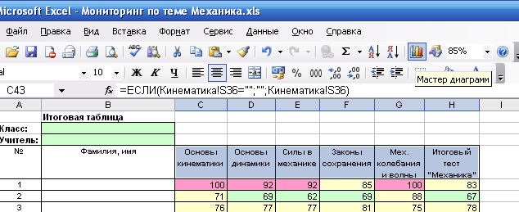 Рис 13
Появляется окно.
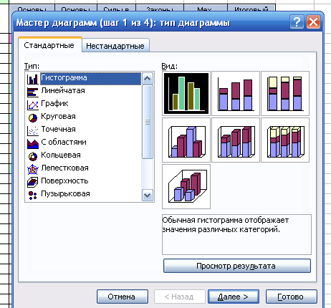 Рис. 14
Выбираем Гистограмма, Столбчатая. Жмем кнопку Далее. Появляется окно.
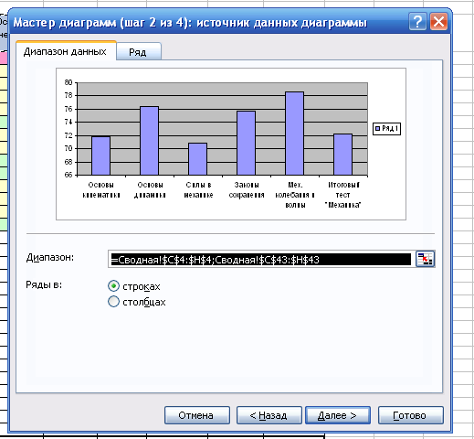 Рис 15
Жмем кнопку Далее. Появляется окно.
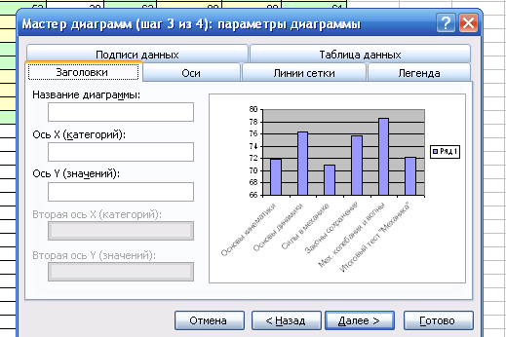 Рис. 16
Нажав кнопку Заголовки, заполняем название диаграммы. Нажав кнопку Подписи данных, ставим галочку Значения. Нажав кнопку Легенда, убираем галочку Добавить легенду. Жмем кнопку готово.
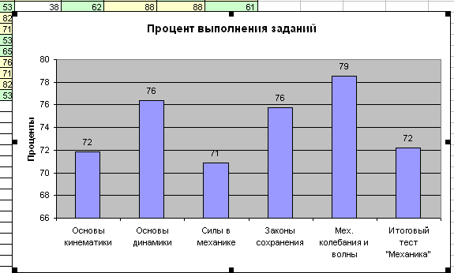 Рис. 17
Форматируем область построения, ряды данных шрифт по своему вкусу. Получаем.
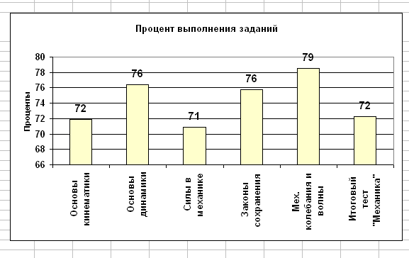 Рис. 18
14. Защищаем лист от случайных изменений.
Выделяем мышью все ячейки, в которые помещена Сводная таблица. Щелкаем правой кнопкой мыши по выделенным ячейкам, вызывая контекстное меню.
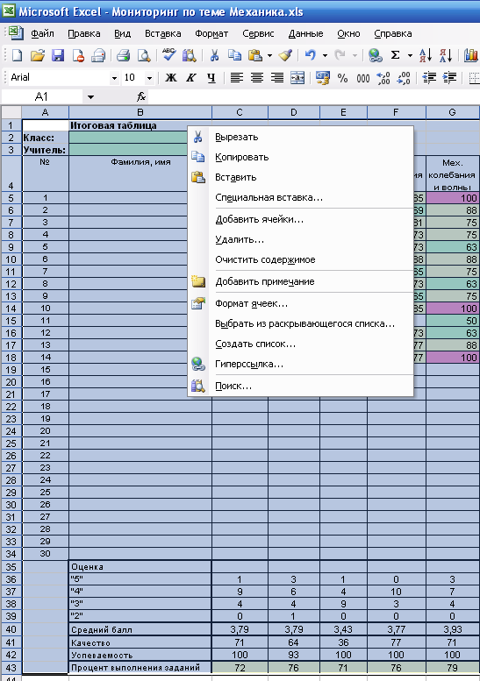 Рис. 19
Выбираем Формат ячеек, Защита, ставим галочки, щелкнув левой кнопкой мыши по надписи Защищаемая ячейка и Скрыть формулы, жмем ОК.
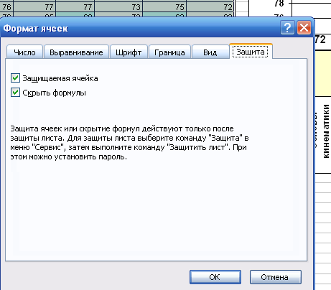 Рис. 20
Выбираем в меню Сервис→ Защита → Защитить лист.
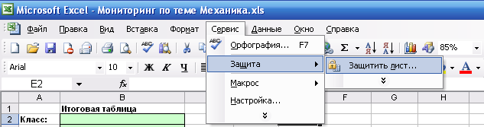 Рис. 21
Появляется окно.
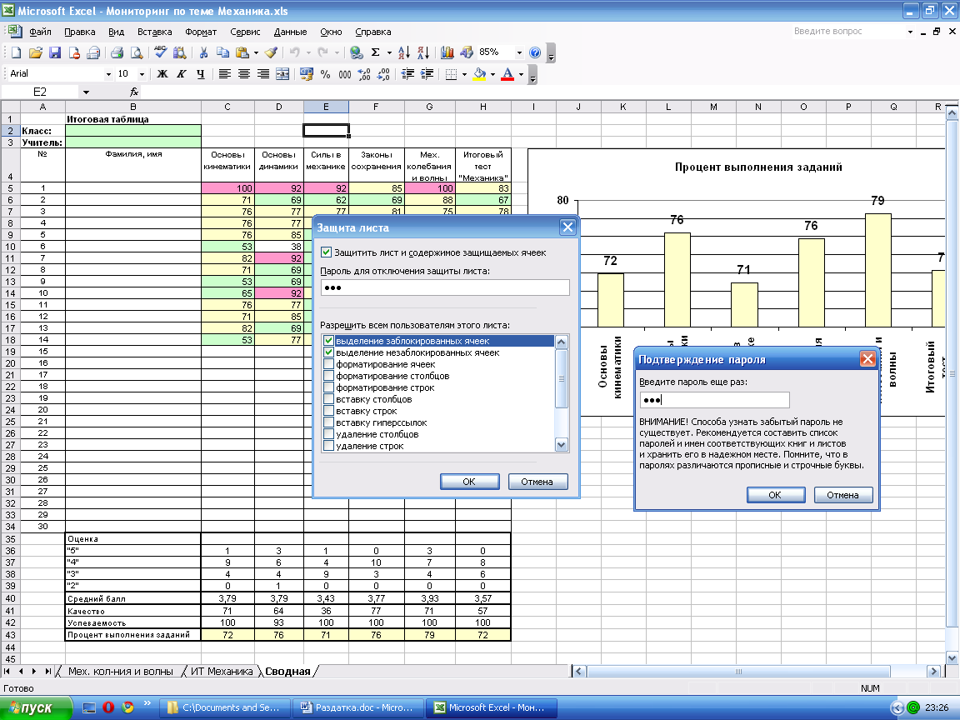 Рис.20
Набираем пароль для отключения защиты, например, 123. Жмем ОК.
Подтверждаем пароль, набирая тот же пароль.
Рис. 21
Лист защищен. Любая попытка внести какую-либо информацию в защищаемую ячейку приводит к появлению предупреждающего окна.
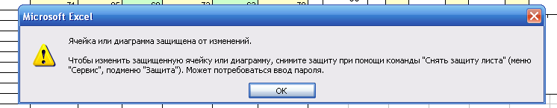 Рис. 22

